Station
„Die Geburtstagsparty“
Teil 1

Hilfeheft

Liebe Schülerinnen und Schüler!

Dies ist das Hilfeheft zur Station „Die Geburtstagsparty“. Ihr könnt es nutzen, wenn ihr bei einer Aufgabe Schwierigkeiten habt.

Falls es mehrere Hinweise zu einer Aufgabe gibt, dann könnt ihr dies am Pfeil erkennen. Benutzt bitte immer nur so viele Hilfestellungen, wie ihr benötigt, um selbst weiterzukommen.

Viel Erfolg!
Das Mathematik-Labor-Team

Inhaltsverzeichnis
Hilfe zu Seite
Aufgabenteil 1.1 3
Aufgabenteil 1.2 5
Aufgabenteil 2.1 11
Aufgabenteil 2.4 17
Aufgabenteil 3.4 25
Aufgabenteil 3.5 33
Aufgabenteil 4.3 37

Aufgabenteil 1.1
„<“ bedeutet „kleiner als“, also:
kleinste < mittlere < größte

Aufgabenteil 1.2
Welche Seitenlänge hat ein Einheitsquadrat?
Welche Seitenlänge hat die Fläche, die ihr auslegen wollt?

Wie viele Einheitsquadrate passen auf die Seitenlänge?
Wie viele solcher Reihen müsst ihr nebeneinanderlegen, um diese komplette Fläche auszulegen?

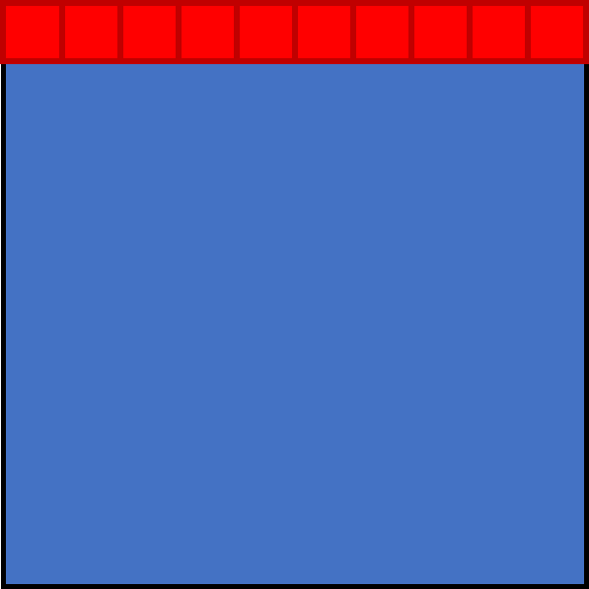

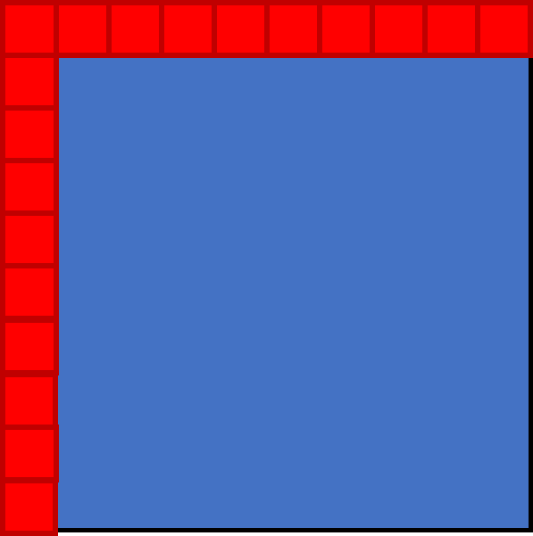

Aufgabenteil 2.1
Welche Seitenlänge hat ein Einheitsquadrat?
Welche Seitenlänge hat die Teilfläche, die ihr auslegen wollt?

Wie viele Einheitsquadrate passen auf die Seitenlänge?
Wie viele solcher Reihen müsst ihr nebeneinanderlegen, um diese komplette Teilfläche auszulegen?

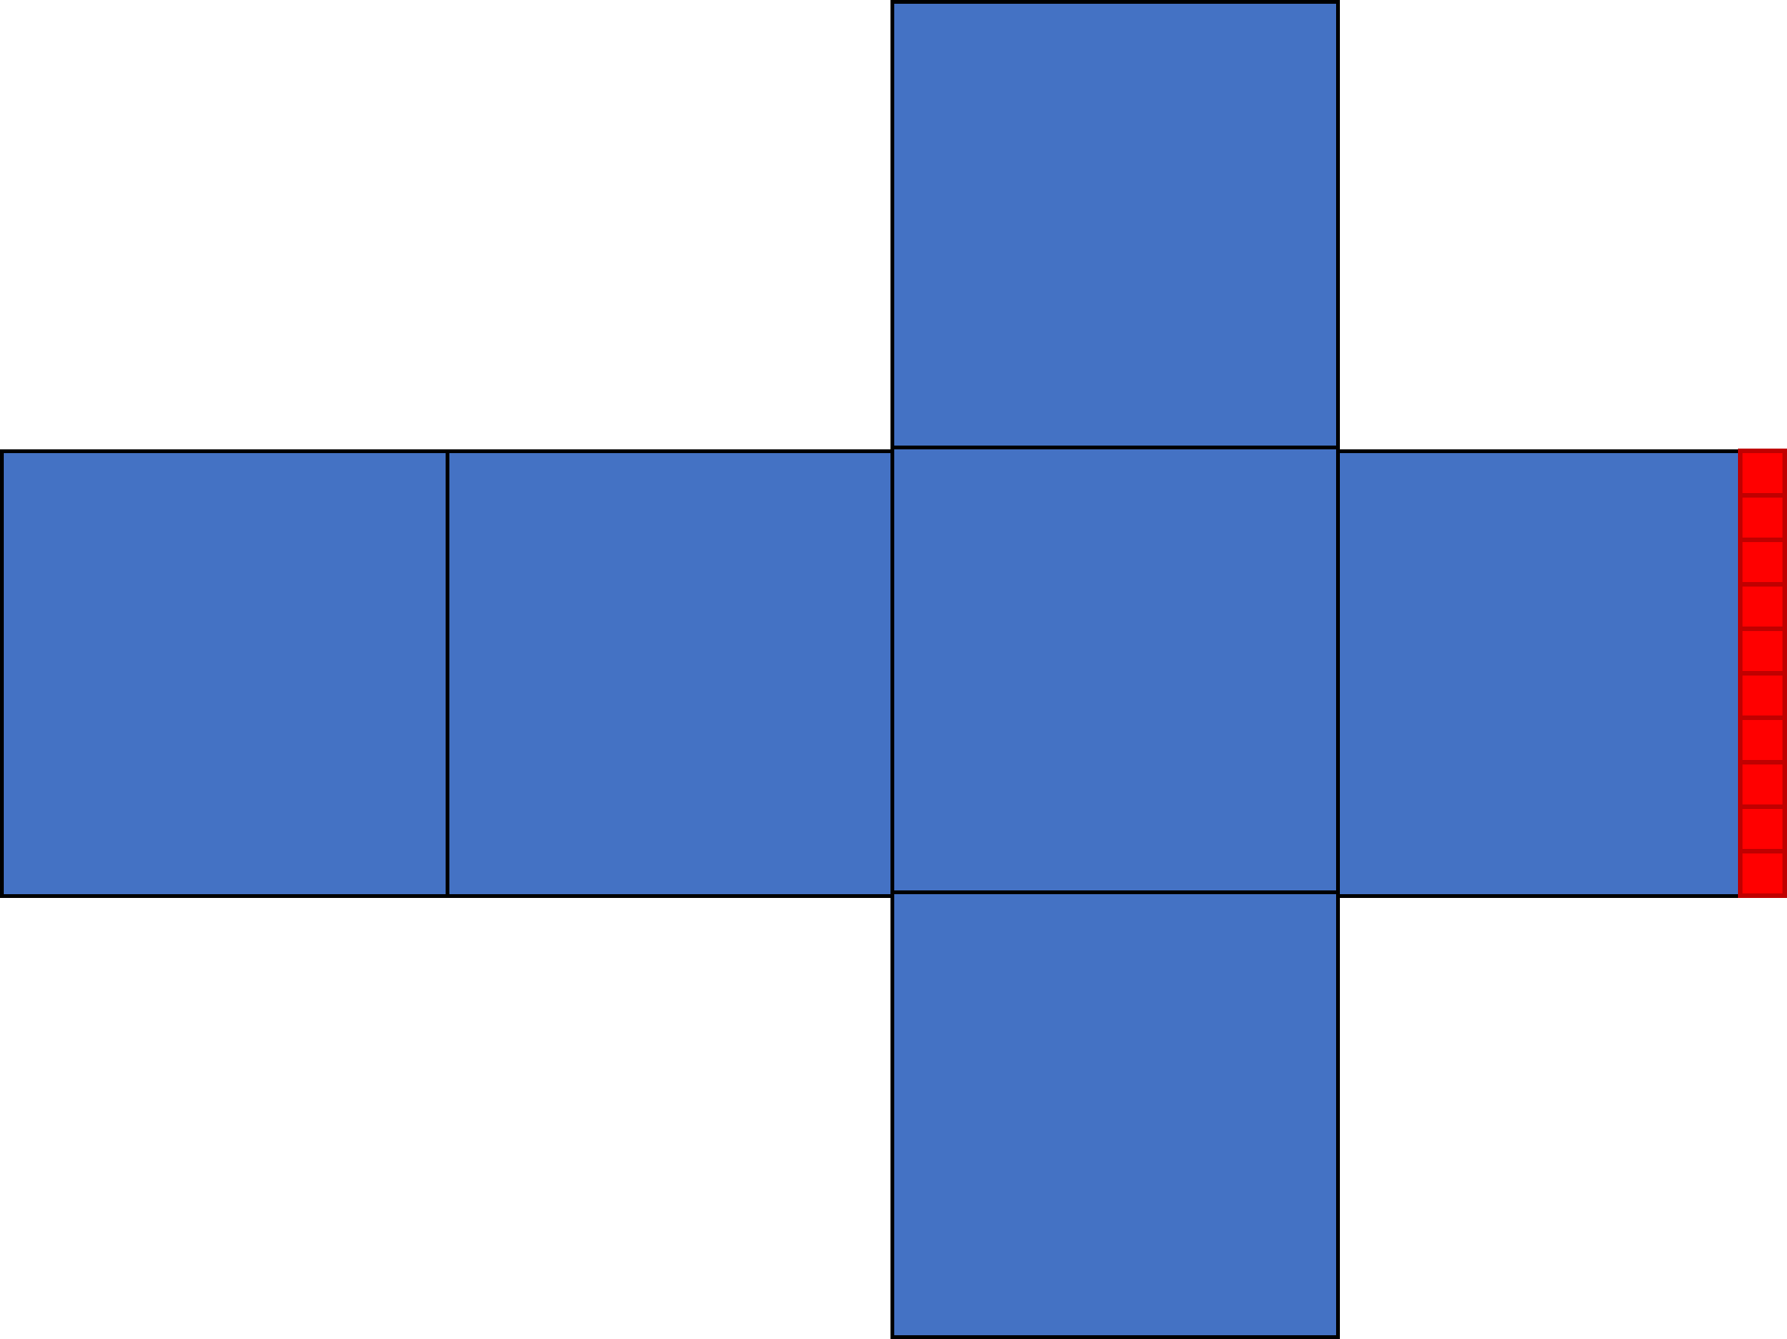

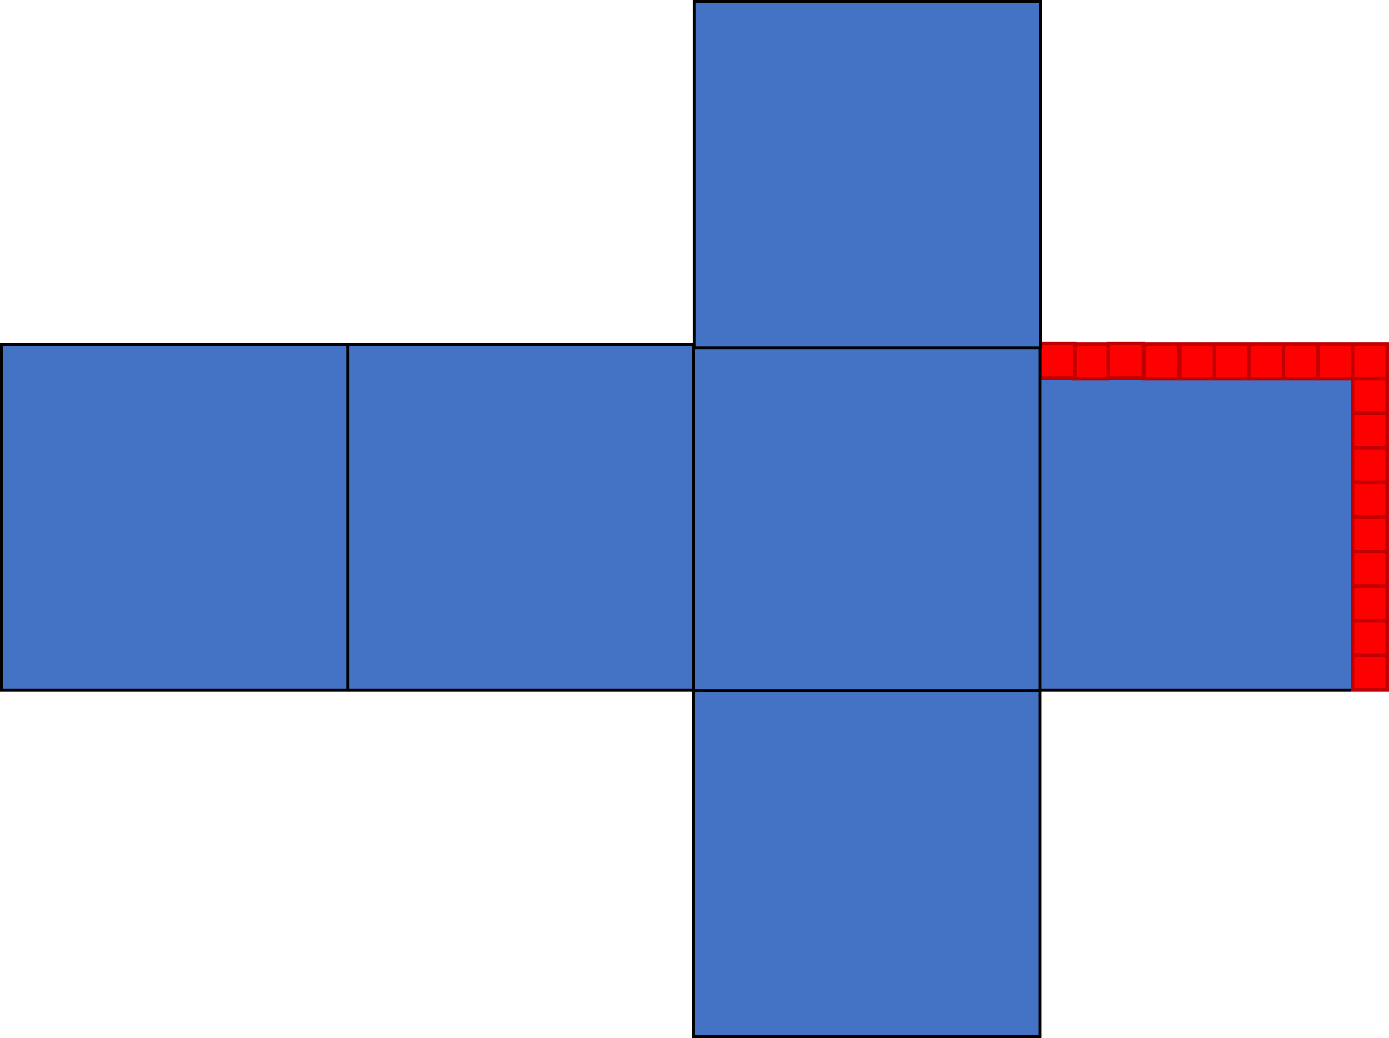

Aufgabenteil 2.4
Verwendet allgemeine Begriffe „Kantenlänge“ oder den Buchstaben „a“ als Platzhalter.

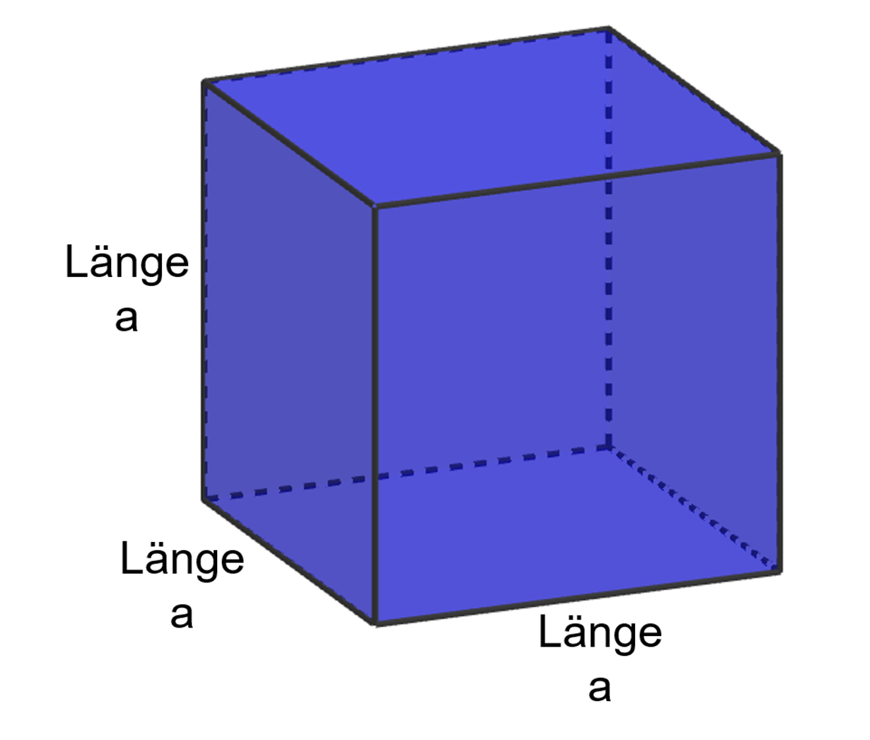

Erkenntnis aus 2.2: alle sechs Flächen sind gleich groß.

Erkenntnis aus 2.3: Flächeninhalte der Teilflächen werden addiert.

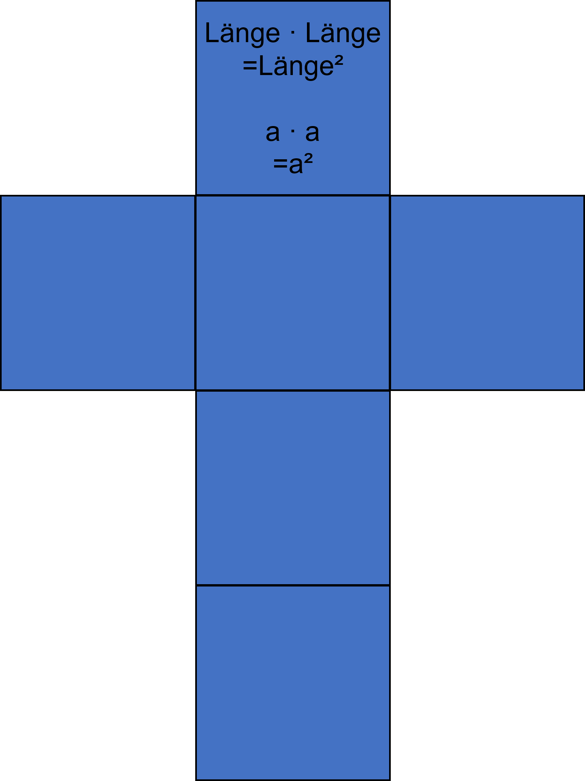

Aufgabenteil 3.4
Verwendet allgemeine Begriffe „Länge“, „Breite“, „Höhe“ oder die Buchstaben „a“, „b“, „c“ als Platzhalter.

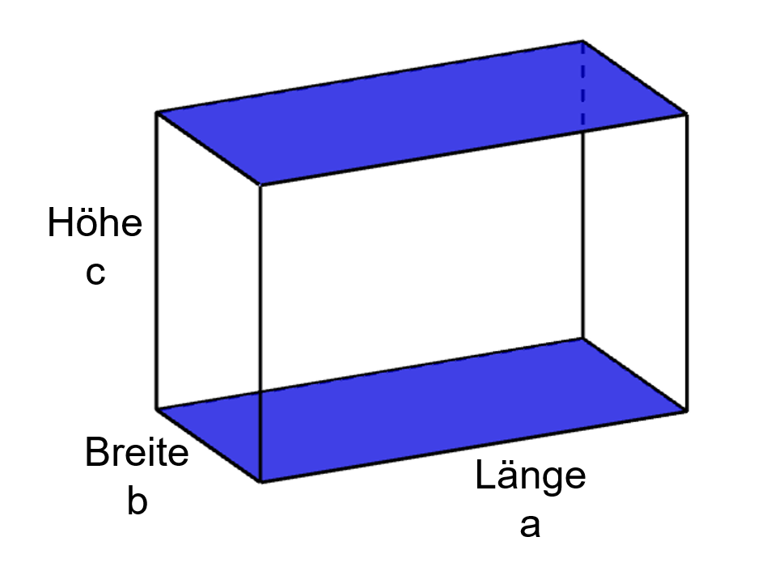

Erkenntnis aus 2.2: gegenüberliegende Flächen sind gleich groß.

Erkenntnis aus 2.3: Flächeninhalte der Teilflächen werden addiert.

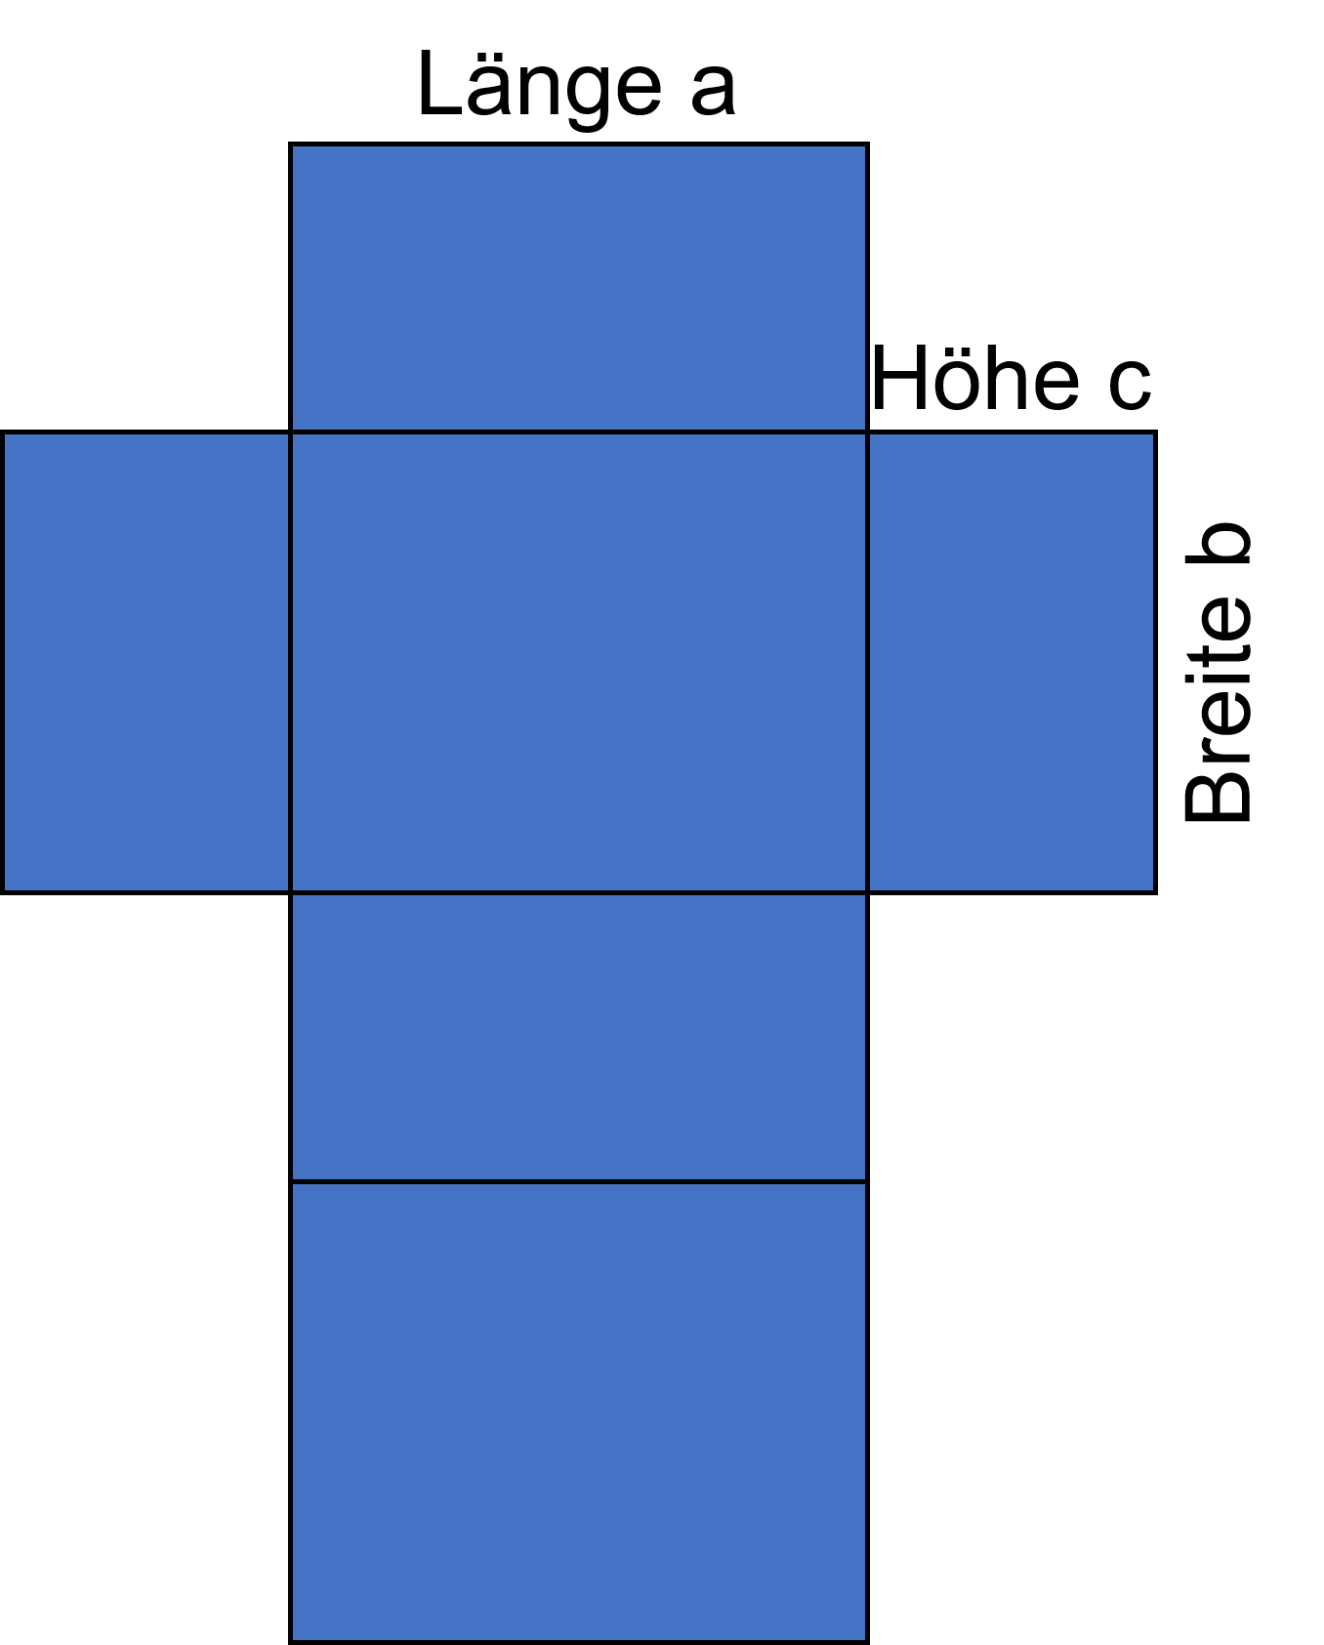

Aufgabenteil 3.5
Wie setzen sich die Formeln zusammen? Überlegt dazu, was die einzelnen Summanden anschaulich bedeuten.

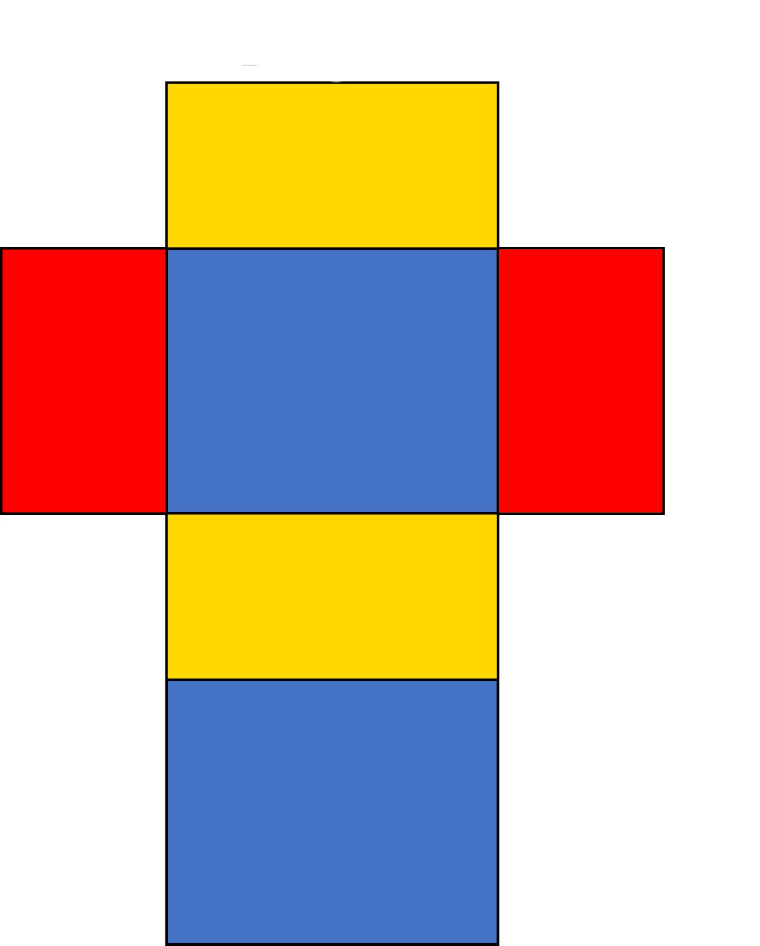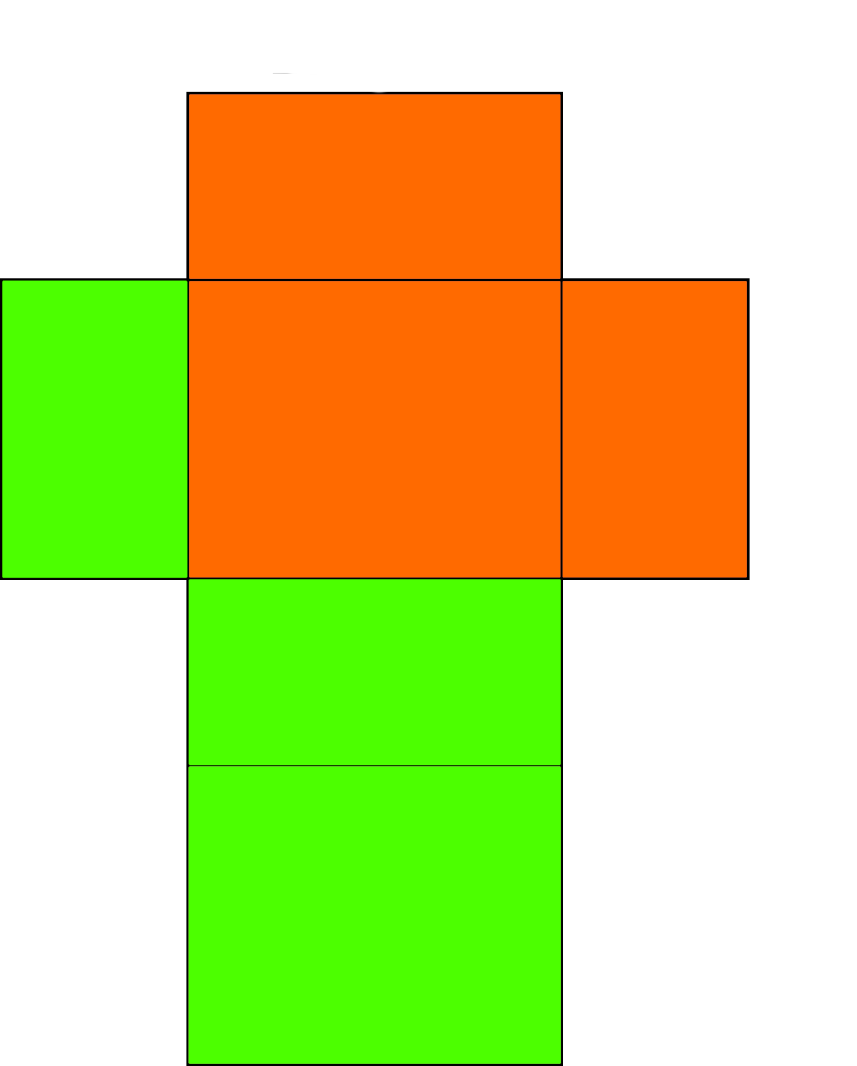

Aufgabenteil 4.3
Eine Möglichkeit:
Betrachtet die beiden Würfel als einen Quader.
Welche Seitenlängen hat dieser Quader?

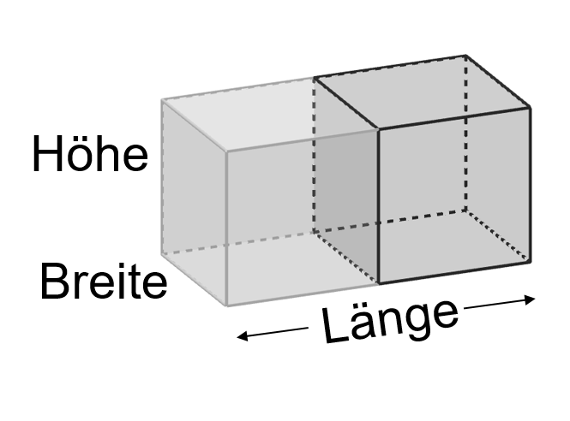

Weitere Möglichkeit:
Verdoppelt den Oberflächeninhalt des Würfels.
Welche Teilflächen sind hier zu viel?
Wie groß ist eine solche Teilfläche?

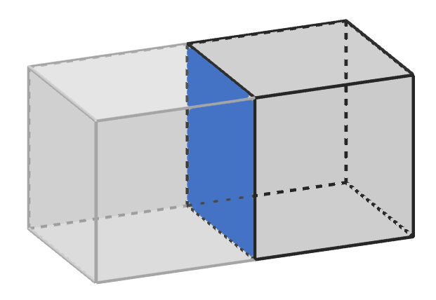

Weitere Möglichkeit:
Wie groß ist eine Teilfläche eines Würfels?
Wie viele dieser Teilflächen hat der neue Quader?

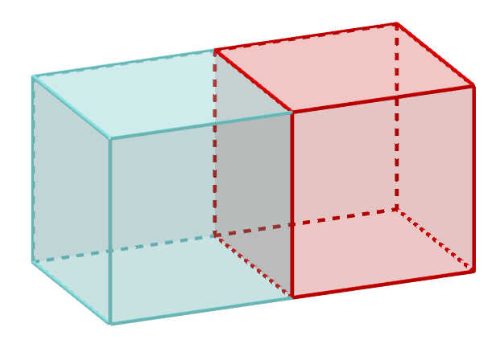

Mathematik-Labor „Mathe ist mehr“
RPTU Kaiserslautern-Landau
Institut für Mathematik
Didaktik der Mathematik (Sekundarstufen)
Fortstraße 7
76829 Landau
https://mathe-labor.de

Zusammengestellt von:
Francisca Werner, Meike Ziegler, Philipp Gober

Betreut von:
Moritz Walz

Variante A

Veröffentlicht am:
15.03.2023

